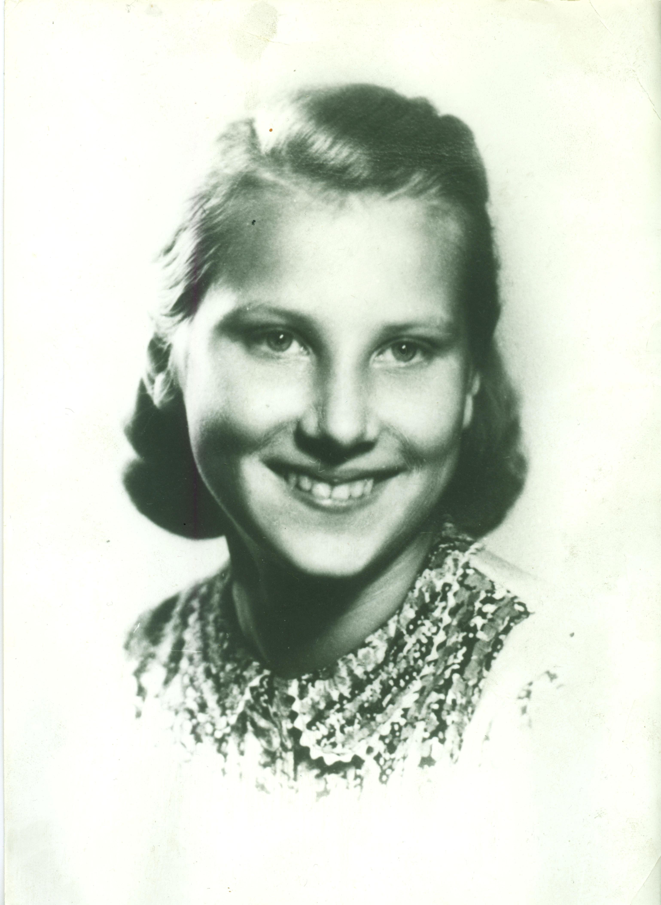
Alicja Karlikowska
z d. Kucharska
ps. „Zawiejka”
Urodziła się w Warszawie 2 maja 1930 r. Naukę rozpoczęła w szkole Sióstr Niepokalanek przy ul. Kazimierzowskiej 59. Mieszkała na rogu ul. Rakowieckiej i Niepodległości. Gdy Niemcy zamknęli szkołę, chodziła do prywatnej szkoły Anny Goldmanówny przy ul. Filtrowej 62, gdzie skończyła VI klasę i przeszła do tajnego gimnazjum - jako do VII klasy szkoły podstawowej, a potem szkoły zawodowej.
W 1942 r. wstąpiła do 142 Drużyny Harcerek Hufca Ochota, gdzie hufcową była druhna Antonina Gurycka. Przeszła kursy łączniczki.
1 sierpnia 1944 r. otrzymała meldunek do przekazania na ul. Szustra (dziś Dąbrowskiego) i na ul. Dolną. Wieczorem na ul. Szustra przyłączyła się do kompanii łączności K-4 batalionu „Karpaty” pułku AK „Baszta”. Dowódcą kompanii był Jerzy Stefan Stawiński, ps. „Lucjan”, „Łącki”. 2 sierpnia złożyła przysięgę żołnierską na ul. Krasickiego.
Oddział po spotkaniu z nienieckimi czołgami przy Dworcu Południowym cofnął się do nowego miejsca postoju w willi przy ul. Pilickiej. Pełniła dyżury w łącznicy telefonicznej w willa Franciszka Fuchsa przy ul. Malczewskiego Brała też udział w patrolach telefonicznych. Wzięła udział w defiladzie na ul. Malczewskiego w Święto Wojska Polskiego 15 sierpnia. Po niemieckim natarciu łącznicę przeniesiono na ul. Bałuckiego, przy ul. Szustra.
W dniu 27 września nastąpiła ewakuacja kanałami z Mokotowa do Śródmieścia. Po dwudziestu godzin marszu dotarła do włazu w Alejach Ujazdowskich przy ul. Wilczej. W Śródmieściu łącznica telefoniczna znalazła się w kawiarni „Narcyz” przy ul. Kruczej.
Wyszła z Warszawy z ludnością cywilną. Uciekła z konwoju w Al. Krakowskiej we Włochach. Zamieszkała z mamą w Zakopanym.
Do Warszawy wróciła w 1949 r. Ukończyła filologię indyjską, została pracownikiem naukowym Uniwersytetu Warszawskiego. W 2012 r. otrzymała wyróżnienie „Zasłużony dla m. st. Warszawy”.
opracował: Maciej Białecki

Stowarzyszenie Pamięci Powstania Warszawskiego 1944
www.sppw1944.org

